LEKCE 8 / УРОК 8 –Dobrou chuť/ ПРИЯТНОГО АПЕТИТА
(v učebnici začínáme na stránce 76)
V této lekci se naučíme 4 důležité věci:
- Slovní zásoba: jídlo a nápoje
- Spojení číslovek s podstatnými jmény
- Číslovky do 1000
- Sloveso пить a купить

- Slovní zásoba – Jaké slovíčka z oblasti potravin už známe? Zavzpomínejte z minulé lekce (např. ovoce, zelenina, čokoláda …)

Cvičení 1 /76– nová slovíčka, co nebudete znát - zkuste si přeložit pomocí překladače (Doporučuji Seznam slovník nebo Lingeu)/ probereme na hodině

Горький (hořký) Х Горячий (horký, vařící)
Кофе (káva) Х Кафе (kavárna)

Cvičení 3/76, 4/77 – přečtěte si poslechy a zvýrazněte si nová slovíčka, u cvičení 4 zkuste ano/ne (část b ) a výběr z a, b,c (část c)

Co znamenají slovíčka?
Проголодался
Перекусила
Кафешка
Понравится
Классные дессерты
Посоветуй
Что хотите заказать
С ветчиной
С капустой

Na procvičení dosavadní lexiky cvičení 17 /s.83 – úryvky textu přiřadit k obrázkům a odpovědět na otázky.

- ČÍSLOVKY
- Spojení číslovek a PJ
Vzpomeňte si, když jsme chtěli říct, kolik je komu let ….. 1 год 2, 3, 4, года 5 лет… podobně je to mu tak i u ostatních podst.jm.
- po číslovce один je vždy v 1. pádě j. čísla один год, одна крона, одно евро
- po číslovkách два, три, четыре je podst. jm. ve 2. pádě j. čísla две кроны, три года, четыре евро
- po číslovkách пять, шесть, семь a dalších je podst. jm. ve 2. pádě mn. čísla пять девушек, шесть лет, семь писем
Zkuste si udělat cvičení v učebnici, kde si to procvičíme na příkladu měn РУБЛЬ – ruská měna rubl, КРОНА – česká měna koruna: cvičení 7,8/ s.78-79 ; v pracovním sešitě si můžeme zkusit cvičení 7/ s.142.
Tabulka ke cvičením pro větší přehlednost:
один/одна | год | рубль | крона | 1. p. jedn. č.
два/две, три, четыре | года | рубля | кроны | 2. p. jedn. č.
ноль, пять, шесть, семь < | лет | рублей | крон | 2. p. mn. č.

- ČÍSLOVKY 1000
-Zapamatujte si, že číslovky mají přízvuk na různých pozicích, např. триста, ale шестьсóт.
-Na rozdíl od češtiny se tento typ číslovek píše dohromady.
-Pozor na měkké znaky … všude kromě 200, 300, 400 a 1000.
двести dvě stě
триста tři sta
четыреста čtyři sta
пятьсот pět set
шестьсот šest set
семьсот sedm set
восемьсот osm set
девятьсот devět set
тысяча tisíc
Procvičení v pracovním sešitě – s.143/cv.10
3.Sloveso пить a купить
Jde o nepravidelné skloňování, které je náročnější.
Sloveso Пить má navíc po samohlásce p měkky znak.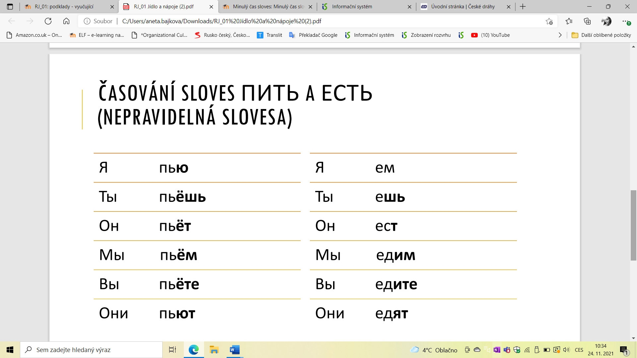
Zkuste si doplnit tabulku ve cvičení 13 b/81, na hodině si to společně poslechneme; a v pracovním sešitě cvičení 15 a 16/ str.145.

